Sin VPN

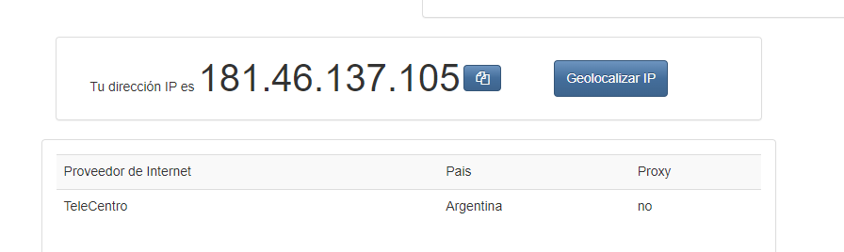

con VPN

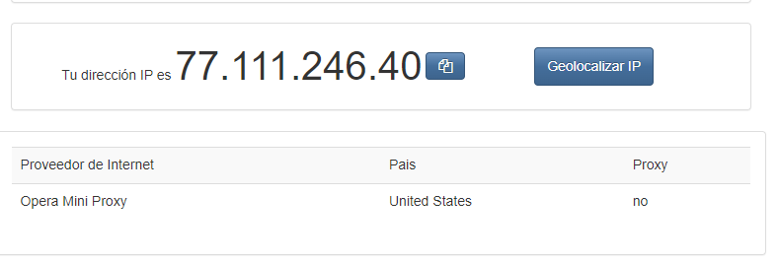

con TOR

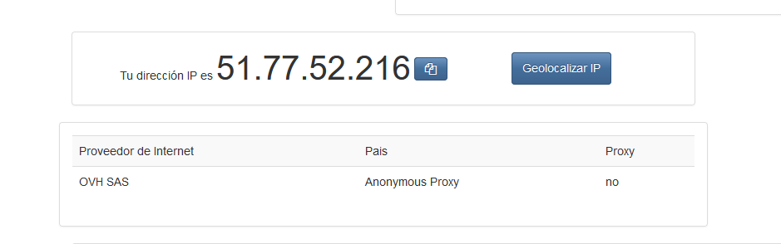

¿Las ip públicas son las mismas? ¿por qué?

No, porque las VPN hacen que de intermediario entre nosotros y los servidores

Sin utilizar la VPN puedes ver el siguiente video? Ahora activala e intenta verlo, ¿que es lo que sucedió?¿Por qué?

Sin VPN no se puede ver porque está bloqueado para la Argentina. Con VPN se puede ver

Utilizando Tor ¿pudimos localizar la IP ?

No porque Tor nos brinda anonimato al usarlo ya que los servidores entran en contacto directo con el cliente.

